Лабораторное занятие №6.
Изучение принципиальной электрической схемы
электровозов ЭП-1

Цель работы: Изучение принципиальной электрической схемы
электровозов ЭП-1 с указанием нормального положения всех аппаратов.

Оборудование и инструмент:
Электрифицированный стенд с компьютерным управлением «Схема силовых и вспомогательных цепей электровоза ЭП-1»
Курс лекций Игумнов В.А.

Порядок выполнения работы:
- Начертить электрические цепи электровозов ЭП-1.
- Описать нормальное положение всех аппаратов на принципиальной электрической схеме электровоза ЭП-1
- Составить отчет по лабораторному занятию с ответами на контрольные вопросы.
- После ответов на контрольные вопросы сделать общий вывод по лабораторному занятию и отчитаться преподавателю.

Выполнение работы:
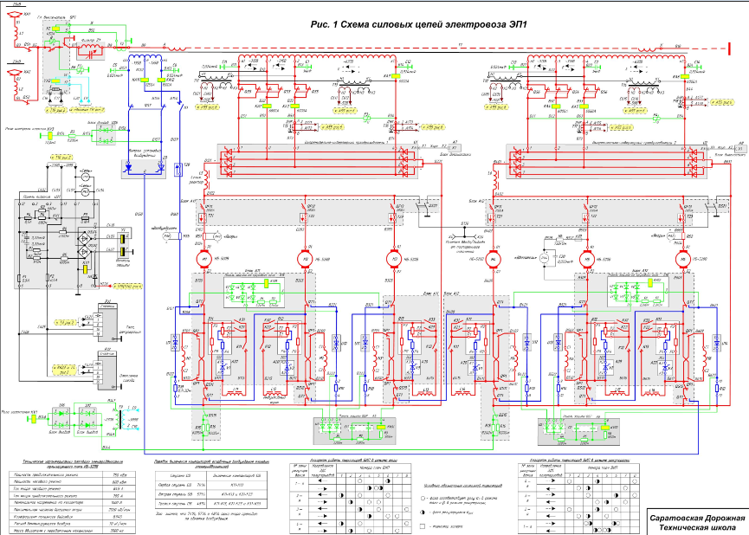

Рис. 1 Схема силовых цепей электровоза ЭП-1

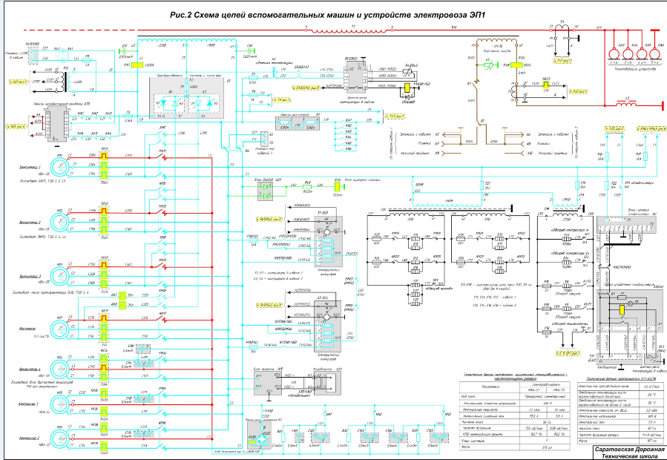

Рис.2 Схема цепей вспомогательных машин и устройств электровоза ЭП-1

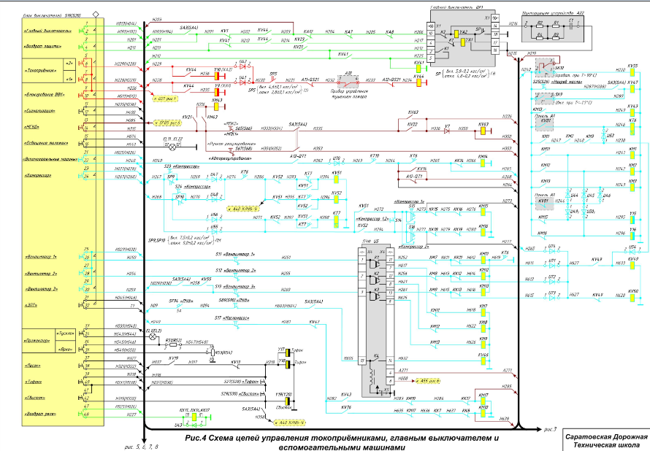

Рис. 3 Схема цепей управления токоприемниками, главными выключателями и вспомогательными машинами электровоза ЭП-1

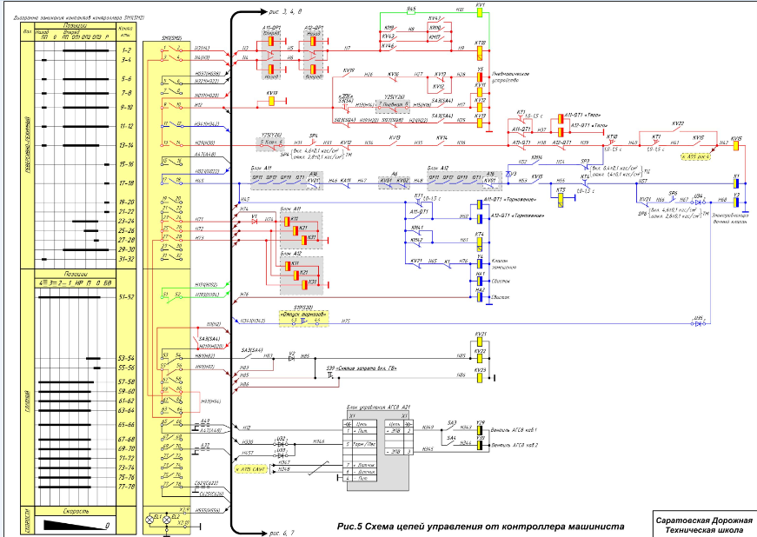
Рис.4 Схема цепей управления от контроллера машиниста электровоза
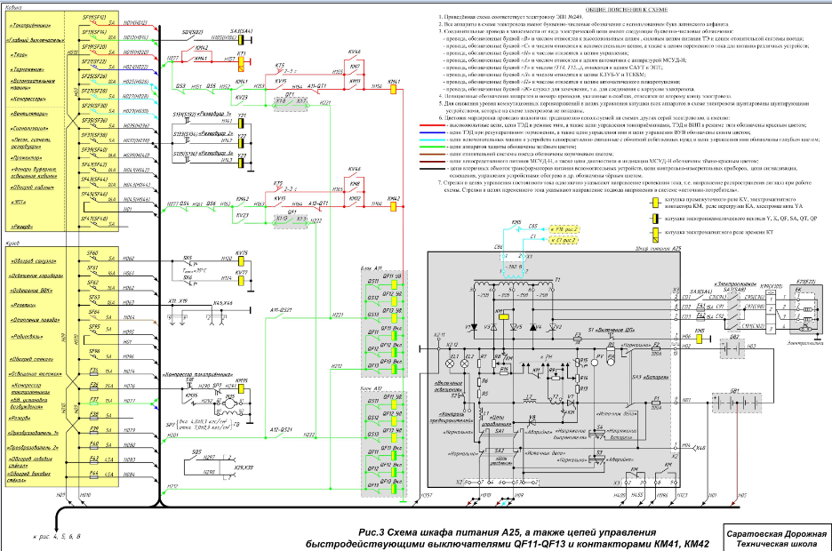

Рис. 5 Схема шкафа питания А 25 и цепей управления быстродействующими выключателями QF-11, QF-12, QF-13

Принципиальная электрическая схема электровоза ЭП-1 показана в нормальном положении всех аппаратов, а именно:
- Все аппараты в схеме электровоза имеют буквенно-числовые обозначения с использованием букв латинского алфавита, например: QT1, KV51, SA3 и др.
- Соединительные провода имеют буквенно-числовые обозначения с использованием букв русского алфавита:
- провода, обозначенные буквой «В» и числом (В8, В11, В84), относятся к силовым (высоковольтным) цепям первичной обмотки тягового трансформатора, цепям питания тяговых двигателей (ТЭД) и цепям отопительной системы поезда, причем в силовых цепях питания ТЭД первая цифра после буквы «В» указывает на номер двигателя, например: В105, В310, В611;
- провода, обозначенные буквой «С» и числом (С4, С19, С100), относятся к цепям собственных нужд (к вспомогательным цепям), причем первая цифра 1,2 или 3 после буквы «С» обозначает соединение данного провода с соответствующей фазой С1, С2, С3, например: С104, С204, С304;
- провода, обозначенные буквой «Н» и числом (Н364, Н373, Н374), относятся к цепям управления;
- провода, обозначенные буквой «А» и числом (А8, А260), относятся к цепям автоматики микропроцессорной системы управления и диагностики (МСУД);
- провода, обозначенные буквой «Ж», служат для заземления, т.е. для соединения с кузовом (корпусом) электровоза.
3. Провода не меняют своего номера на клеммных рейках, поэтому несколько проводов, имеющих общую точку подключения, как правило, обозначаются под одним номером.
4. Схема электровоза изображена при обесточенных электрических цепях, без воздуха во всех пневматических магистралях, а также при следующем положении аппаратов:
- контакторы, реле, главный выключатель показаны на схеме в отключенном положении;
- переключатель Q1 в положении питания отопительной системы поезда через штепсельный разъем второго конца электровоза;
- переключатель Q6 в положении питания вспомогательных машин и устройств от обмотки собственных нужд;
- реверсивные переключатели QP1 в блоках силовых аппаратов А11 и А12 в положении для движения «вперед» кабиной № 1;
- тормозные переключатели QТ1 в блоках силовых аппаратов А11 и А12 в положении «Тяга»;
- разъединители QS1-QS7 и QS35 в положении «Включено»;
- разъединители QS15 в блоках силовых аппаратов А11 и А12 в положении «Включено»;
- разъединители QS21 в блоках силовых аппаратов А11 и А12 в положении «Отключено»;
5. Обозначения аппаратов и номера проводов, указанные в скобках, относятся к второму концу электровоза (управлению из кабины № 2).

Контрольные вопросы:
В каком положении находятся главные выключатели, контакторы и реле на принципиальной электрической схеме.
В каком положении находятся реверсивные переключатели QP-1.
В каком положении находятся тормозные переключатели QT-1.

